TRENING SOCIJALNIH VJEŠTINA, SOCIJALNA PEDAGOGINJA: VLATKA ŠTEINGLIN KOVAČ
UČENIK: E. H. DATUM:6.4.2020.
TEMA: BRIGA O OSOBNOM ZDRAVLJU,AKTIVNOST:UČENIK PREPOZNAJE, IMENUJE I RAZLIKUJE POŽELJNA I NEPOŽELJNA PONAŠANJA.
ZADATAK: POGLEDAJ SLIČICE I ŠTO IZNAD NJIH PIŠE. KAKVO JE TO PONAŠANJE? DOBRO ILI LOŠE?
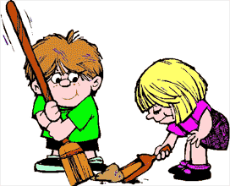  POMAGANJE DRUGIMA | SMIJEH, ŠALA
UZIMANJE DROGE | 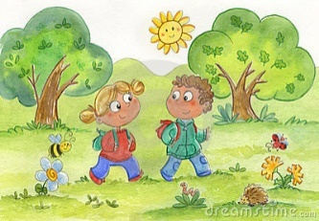  ŠETNJA U PRIRODI
PUŠENJE CIGARETA | JEDENJE PREVIŠE SLATKIŠA
JEDENJE BRZE HRANE | 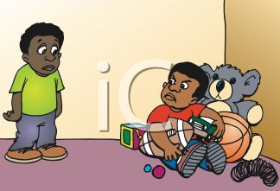  SEBIČNOST
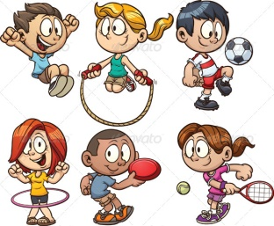  BAVLJENJE SPORTOM | 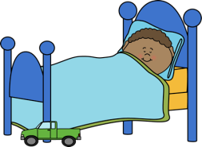  SPAVANJE 8 SATI
ZANEMARIVANJE ŠKOLSKIH OBAVEZA | 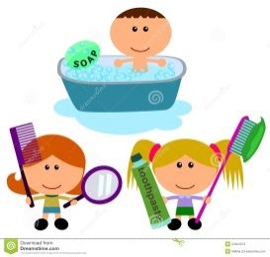  REDOVITA HIGIJENA TIJELA
PIJENJE GAZIRANIH SOKOVA | PIJENJE ČISTE VODE
PREKOMJERNO GLEDANJE TELEVIZIJE | MRZOVOLJNOST
VOŽNJA BICIKLOM | PIJENJE  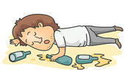  ALKOHOLNIH PIĆA
ČIŠĆENJE KUĆE I OKOLIŠA | JEDENJE VOĆA I POVRĆA

